Inkscape – Kurzübersicht

Links: Werkzeuge

Oben: Werkzeugoptionen, Koordinaten, Größen- und Winkeleinstellungen

Rechts: Optionen, Einstellungen

Koordinaten: wie im Mathe-Unterricht, jedes Objekt auf der Arbeitsfläche hat Koordinaten, X-Achse ist waagrecht, Y-Achse ist senkrecht. Koordinaten sind standardmäßig in cm und von unten nach oben (Y) bzw von links nach rechts (X). Vergrößert man den Y-Wert, wandert das ausgewählte Objekt also nach oben, vergrößert man den X-Wert wandert es nach rechts.

Wichtige Werkzeuge:

* Pfeil (Bewegen und Drehen von Objekten)
* Knotenwerkzeug (Bearbeiten von Kurven aus dem Kurvenwerkzeug)
* Rechteckwerkzeug
* Kreis- und Ellipsenwerkzeug
* Stern- und Polygonwerkzeug (in Werkzeugoptionen umzustellen)
* Bleistift (Freihandzeichnen, sehr ungenau)
* Kurvenwerkzeug (zeichnet Linien und Kurven)
* Textwerkzeug

Rechteckwerkzeug:

Mit der Maus klicken und Ziehen zeichnet ein Rechteck. Strg halten erzeugt ein Quadrat. Wählt man das gezeichnete Objekt mit dem Pfeil aus, kann man die Größe durch Eingabe in den Werkzeugoptionen ändern oder mit den Pfeil-Anfassern. Strg halten: das Seitenverhältnis bleibt gleich. Klickt man ein zweites Mal die Form an, ändern die Anfasser ihre Form und man kann das Objekt drehen. Doppelklick in die Form ändert noch einmal die Form der Anfasser. Mit dem eckigen Anfasser kann man wieder die Größe ändern, mit dem runden Anfasser rechts oben kann man die Ecken abrunden. Hat man das getan, sieht man zwei runde Anfasser, mit diesen kann man die Ecken elliptisch abrunden. Will man wieder kreisförmig abgerundete Ecken, kann man in den Feldern Rx und Ry in den Werkzeugoptionen den gleichen Radius eintragen und mit der Eingabetaste bestätigen. Achtung: diese Einstellung bleibt gespeichert! Das nächste Rechteck hat also wieder abgerundete Ecken! Für ein neues Rechteck mit scharfen Kanten einfach in den Werkzeugoptionen wieder Radius 0 eintragen.

Kreis- und Ellipsenwerkzeug:

Mit der Maus klicken und Ziehen zeichnet eine Ellipse oder einen Kreis. Drückt man Strg, zeichnet man je nachdem wie man den Mauszeiger bewegt einen Kreis oder eine Ellipse mit einem fixen Radius (die Form ändert sich in Stufen statt gleitend). In den Werkzeugoptionen kann der Radius eingegeben werden, sind Rx und Ry gleich entsteht ein Kreis, sonst eine Ellipse.

Stern- und Polygonwerkzeug:

Klicken zeichnet einen Stern oder ein Vieleck (Auswahl links oben in den Werkzeugoptionen). Mit den Anfassern können Größe und Form geändert werden, Strg bewirkt wie üblich eine symmetrische Änderung. Mit dem äußeren Anfasser eines Sterns können die Spitzen abgerundet (nicht eher „die Länge der Strahlen verändert“?) werden. Mit der Werkzeugoption „Abrundung“ kann man ein Vieleck immer stärker abrunden, bis es wie ein Kreis aussieht bzw. die Spitzen des Sterns spitzer machen. ? Spitzenverhältnis vs. Abrundungen bei Werkzeugoptionen vs. Anfasser?

Bleistift (Freihandwerkzeug):

Freies Zeichnen mit der Maus auf der Arbeitsfläche. Erzeugt sehr ungleichmäßige Ergebnisse, „ruckelige“ Linien. Mit dem Menübefehl „Pfad > Pfad vereinfachen“ reduziert man die Anzahl der Knoten und glättet die Linien.  
🡪 hilfreicher Modus für weniger ruckelige Linien vlt die dritte Schaltfläche (Icon „Kurve in Winkel“)?

Linien- und Kurvenwerkzeug:

Sehr mächtiges Spielzeug. Klicken und Bewegen erzeugt eine Gerade zwischen einem Startpunkt und dem nächsten Klick, daran schließt automatisch die nächste Linie an. Für den Schneidplotter müssen Formen geschlossen sein, dazu setzt man den letzten Klick wieder am Startpunkt.

Klicken und Ziehen erzeugt eine Kurve, die man mit Knotenpunkten fast beliebig verändern kann. Eine zweite Kurve schließt man an, indem man an den Endpunkt geht, klickt und die linke Maustaste festhält. Jetzt kann man entweder wieder eine Gerade zeichnen (man schließt durch Klicken einen eckigen Knoten an die Kurve an) oder eine neue Kurve (man schließt durch Klicken und Ziehen einen runden Knoten an die Kurve an) anschließen. Mit den Werkzeugoptionen kann man mit Auswählen von Knoten (einzelnen oder mehreren) alles ändern, die Art von Knoten verändern, Linien in Kurven umwandeln und umgekehrt, usw.  
🡪 beim Ausprobieren unklar: Wie klicken, um Kurven zu verbiegen, wie um eine neue Kurve anzuschließen

Knotenwerkzeug:

Mit dem Knotenwerkzeug kann man die Knoten einer Kurve greifen und die Kurve fast beliebig verformen. Doppelklick auf die Kurve fügt einen neuen Knoten ein und schafft neue „Verbiegemöglichkeiten“.  
In den Werkzeugoptionen kann man Knoten glätten oder in Ecken umwandeln, Kurven in Linien umwandeln und umgekehrt und Pfade teilen (Knoten markieren, mehrere mit der Umschalttaste und Schaltfläche „Pfad an gewählten Knoten auftrennen“ drücken, anschließend Pfad > Zerlegen)

Textwerkzeug:

Klicken und Ziehen erzeugt eine Textbox, in der man tippen kann. Mit den Optionen rechts kann man Schriftart, Schriftgröße, Text usw. ändern. Die Größe der Schrift kann man auch bequem mit Höhe und Breite in den Werkzeugoptionen (H und B) anpassen. Mit dem Schloss-Symbol fixiert man dabei das Seitenverhältnis.

Pfeil

Markieren und Bewegen von Objekten. Klickt man Objekte einmal an erscheinen eckige Anfasser, mit denen man die Größe ändern kann. Strg gedrückt halten: das Seitenverhältnis bleibt fix. Bewegt man den Mauszeiger über das Objekt, erscheint ein Pfeilkreuz, jetzt kann man mit gehaltener Maustaste das Objekt bewegen. Klickt man ein zweites Mal, erscheinen runde Anfasser mit denen man das Objekt drehen kann. Mit gedrückter Umschalttaste kann man mehrere Objekte markieren. Alternativ kann man mit der Maus ein Fenster aufziehen, alle vollständig im Fenster liegenden Objekte werden markiert.

Speichern  
Zum Plotten müssen Dateien immer als PDF oder EPS gespeichert werden (Datei > Speichern Unter).

Extra: Schablonen-Stege hinzufügen

Damit „fliegende“ Teile eines Designs nicht einzeln aufgeklebt werden müssen, kann man sie mit Stegen mit dem äußeren Teil des Designs verbinden. Man muss dazu aus den Formen Stücke herausschneiden. Im Beispiel haben wir einen quadratischen Sticker mit einer Blume. Die Blume besteht aus einem äußeren Stern und einem inneren Kreis. Der innere Kreis soll mit dem Bereich außen um den Stern verbunden werden.

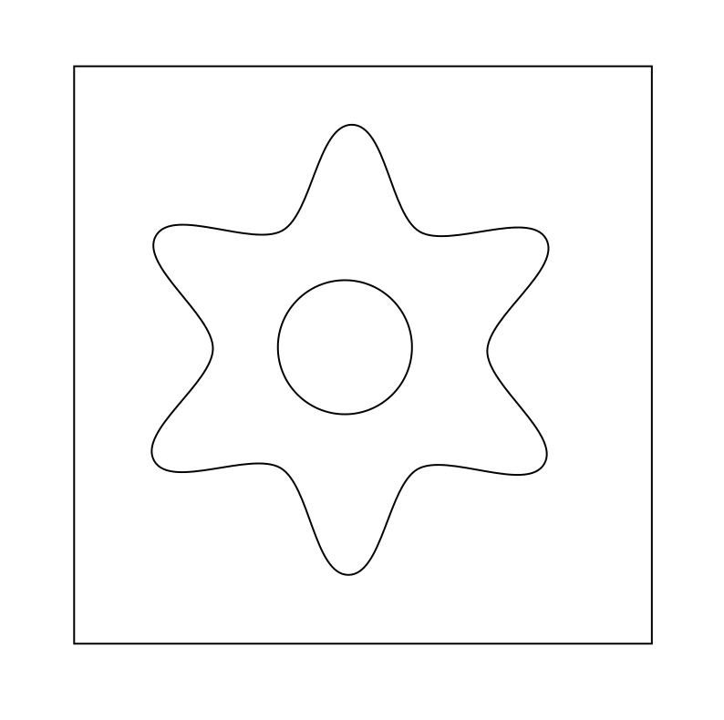

Als erstes muss man Stern und Kreis markieren und in Pfade umwandeln (Pfad > Objekt in Pfad umwandeln). Dann kann man, zum Beispiel links und rechts von einer Hilfslinie, Knoten in die Kurven einfügen und den Pfad zerschneiden. 🡪 beschreiben: wie mache ich Hilfslinie (und später: werde sie wieder los); evt Tipps: wie mache ich diese Linie genau in der Mitte? Wie mache ich sie gerade?

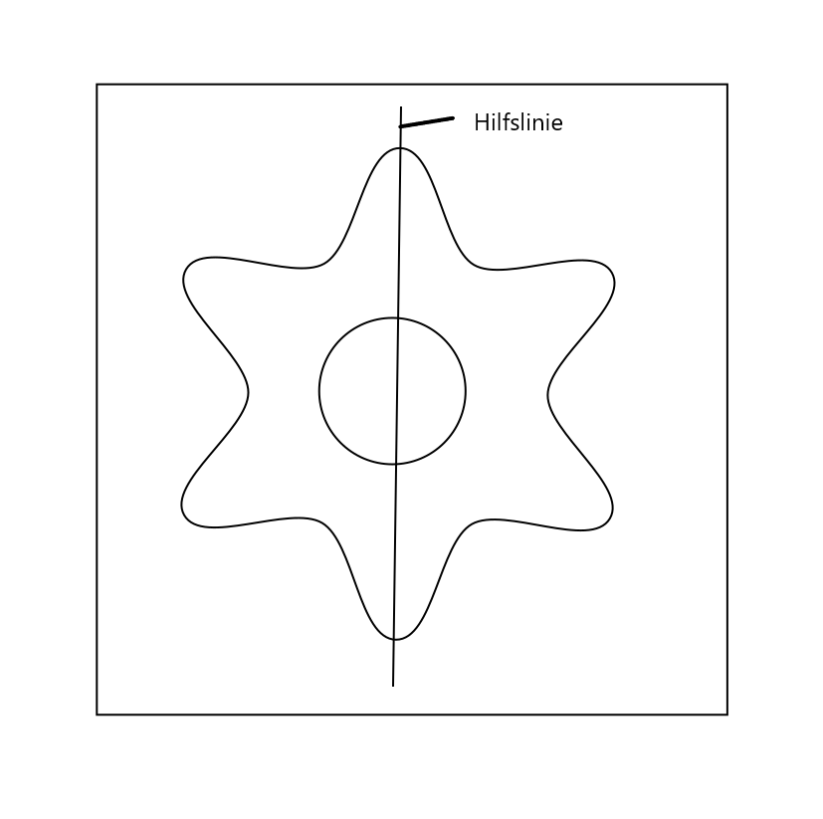

Mit dem Knotenwerkzeug fügt man per Doppelklick links und rechts von der Hilfslinie Knoten ein. Dann wählt man mit gedrückter Umschalttaste die beiden neuen Knoten aus und klickt den Button „Pfad an gewählten Knoten auftrennen“. Jetzt muss man noch im Menü „Pfad > Zerlegen“ den Pfad in Stücke teilen. 🡪 Tipp um die Knoten symmetrisch zu setzen? Oder derweil alles Augenmaß? ☺

Dann kann man das Stück zwischen den beiden Knoten löschen (Markieren und Entf. drücken). Jetzt hat man im Beispiel Stern und Kreis in zwei Hälften geteilt.

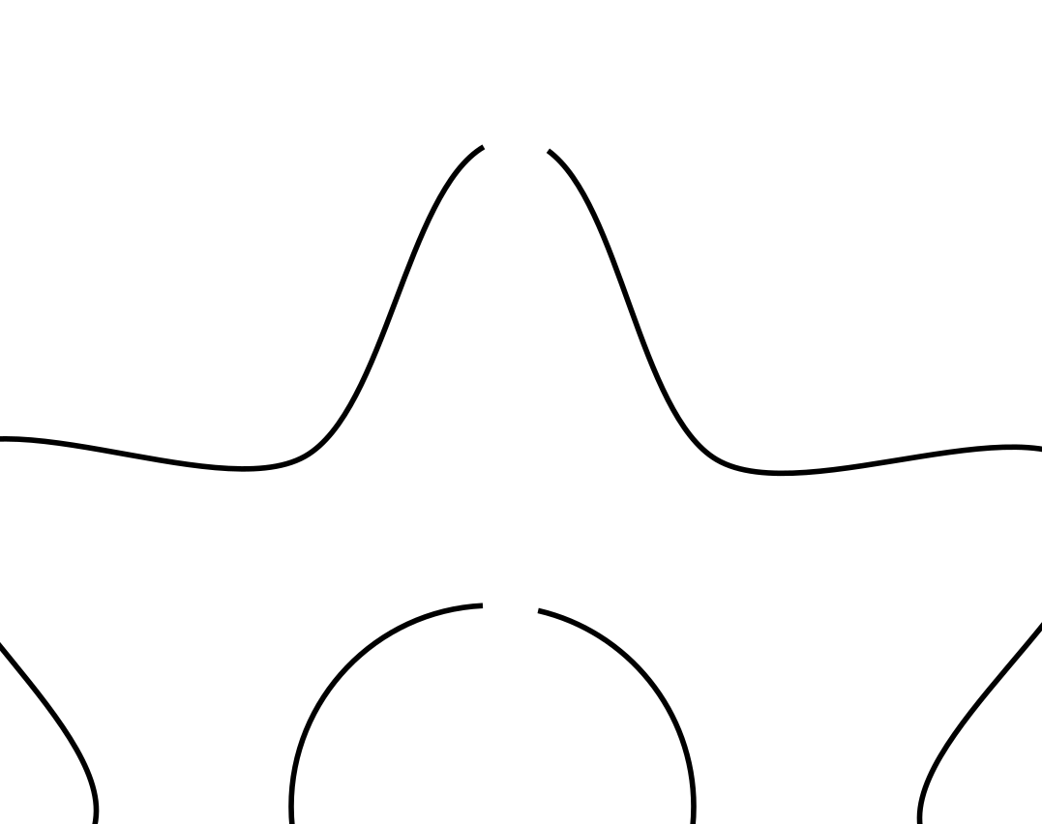

Die Hälften muss man jetzt richtig verbinden. Das macht man mit einer einfachen Linie mit dem Knotenwerkzeug von Endpunkt zu Endpunkt, im Beispiel von oben nach unten.

